http://kttu.or.kr/
제13-342호 2020년 3월 19일(목)

‘코로나19’ 대응 관련 재택근무 운영 안내
20일 이후에도 별도 공지 시까지 자율 운용
‘코로나19’ 장기화에 따라 별도 공지 시까지 재택근무는 업무·시장환경과 지역별 감염확산 상황을 고려하여 부문·실 및 광역본부별 자율 운용하오니 참고하시기 바랍니다.
아울러 재택근무는 휴가가 아닌 자택에서 업무를 수행하는 엄연한 ‘업무수행의 한 형태’이므로 재택근무 시에는 아래 가이드라인을 숙지하시어 업무공백이 발생하지 않도록 각별히 유의하여 주시기 바랍니다.
□ 복무관리
○사전에 재택근무 신청 및 승인 후 사용
(PC/모바일 마비서 복무 시스템)
○재택근무 업무시작·종료, 근무시간 중 연락
체계 수시 유지
- 불가피한 자택 외 근무·외출 시 직책자 사전
승인 필요(복무시스템)
□ 업무관리
○ 직책자와 재택근무 시 수행할 업무계획과
범위 사전 결정
○업무 진행현황 수시보고 및 업무종료 시
업무수행 결과 최종보고
※ 필수재택 : 임산부· 건강취약자· 육아직원
(개학 연기, 휴원)· 유사증상자 등
노동계를 중심으로 병가(질병휴가)를 법으로 보장해야 한다는 주장이 높아지고 있다.
현행 근로기준법엔 ‘업무상 이외의 부상이나 질병’으로 인한 병가 규정이 없다. 일부 대기업에서 취업규칙이나 단체협약 등 ‘기업 복지’ 차원으로 병가를 주고 있을 뿐, 제도적 으로는 병가가 보장되지 않는다.
노동자가 다치거나 아플 때 30일의 병가를 주는 근로기준법 개정안이19대 국회 때 발의한 바 있지만 정부의 반대로 환경노동위원회 법안심사소위 문턱조차 넘지 못한 바 있다.
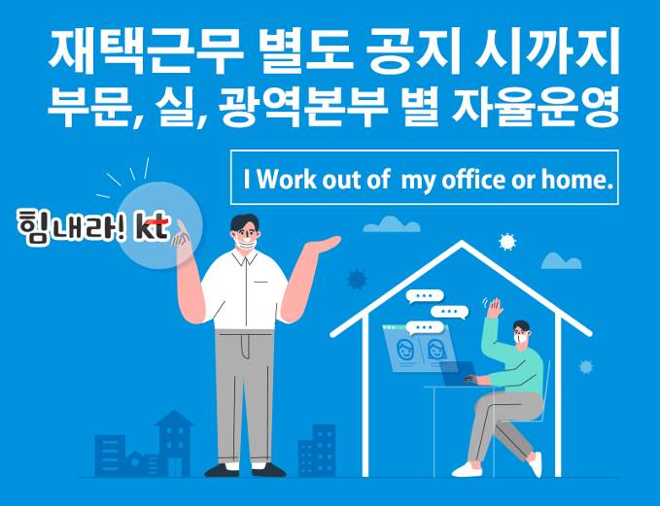
☎문의 : 산업안전국장(031-727-2824)
노동계, 병가(질병휴가) 제도화 요구

